**Міністерство освіти і науки України**

**Національний університет «Львівська політехніка»**

**Кафедра ЕОМ**



**Звіт**

до лабораторної роботи № 1

з дисципліни: «Моделювання комп’ютерних систем»

«Інсталяція та ознайомлення з середовищем розробки Ознайомлення зі стендом**.** Elbert V2 – Spartan 3A FPGA»

Варіант 15

Виконав: ст. гр. КІ-202

Олексюк М.А.

Прийняв:

Козак Н. Б.

**Львів 2024**

# Завдання

Створення облікового запису на [Xilinx - Adaptable. Intelligent | together we advance_](https://www.xilinx.com/)

Інсталяція та отримання ліцензії

Побудова дешифратора 4 -> 5 за допомогою ISE WebPack Schematic Capture та моделювання його роботи за допомогою симулятора ISim

Генерування Bit файла та тестування за допомогою стенда Elbert V2 – Spartan 3A FPGA   
**Варіант 15 :**  
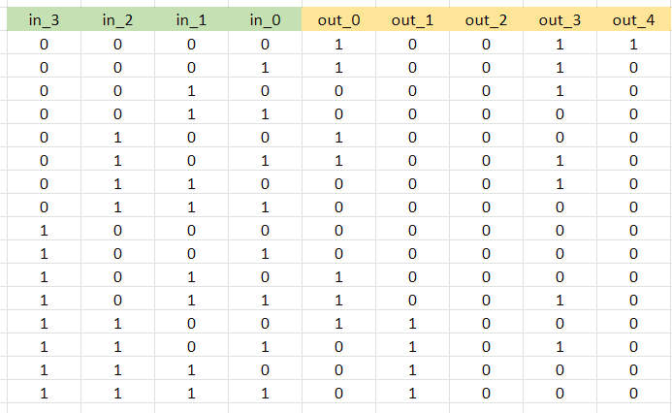

**Виконання:**

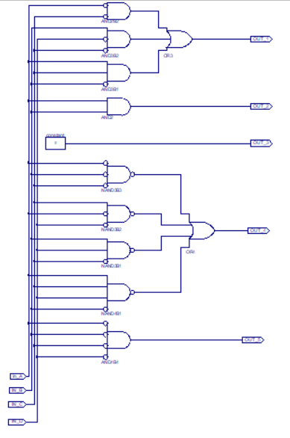

*Рис. 1. Схема дешифратора 4 -> 5*

# Лістинг програми

#+++++++++++++++++++++++++++++++++++++++++++++++++++++++++++++++++++++++++++++++++++++++++++++++++++++#

# This file is a .ucf for ElbertV2 Development Board #

# To use it in your project : #

# * Remove or comment the lines corresponding to unused pins in the project #

# * Rename the used signals according to the your project #

#+++++++++++++++++++++++++++++++++++++++++++++++++++++++++++++++++++++++++++++++++++++++++++++++++++++#

#**************************************************************************************************************************************************#

# UCF for ElbertV2 Development Board #

#**************************************************************************************************************************************************#

CONFIG VCCAUX = "3.3" ;

# Clock 12 MHz

#NET "Clk" LOC = P129 | IOSTANDARD = LVCMOS33 | PERIOD = 12MHz;

####################################################################################################

# LED

####################################################################################################

#NET "OUT[0]" LOC = P46 | IOSTANDARD = LVCMOS33 | SLEW = SLOW | DRIVE = 12;

NET "OUT_1" LOC = P47 | IOSTANDARD = LVCMOS33 | SLEW = SLOW | DRIVE = 12;

NET "OUT_2" LOC = P48 | IOSTANDARD = LVCMOS33 | SLEW = SLOW | DRIVE = 12;

NET "OUT_3" LOC = P49 | IOSTANDARD = LVCMOS33 | SLEW = SLOW | DRIVE = 12;

NET "OUT_4" LOC = P50 | IOSTANDARD = LVCMOS33 | SLEW = SLOW | DRIVE = 12;

NET "OUT_5" LOC = P51 | IOSTANDARD = LVCMOS33 | SLEW = SLOW | DRIVE = 12;

#NET "OUT[6]" LOC = P54 | IOSTANDARD = LVCMOS33 | SLEW = SLOW | DRIVE = 12;

#NET "OUT[7]" LOC = P55 | IOSTANDARD = LVCMOS33 | SLEW = SLOW | DRIVE = 12;

####################################################################################################

# DP Switches

####################################################################################################

NET "IN_A" LOC = P70 | PULLUP | IOSTANDARD = LVCMOS33 | SLEW = SLOW | DRIVE = 12;

NET "IN_B" LOC = P69 | PULLUP | IOSTANDARD = LVCMOS33 | SLEW = SLOW | DRIVE = 12;

NET "IN_C" LOC = P68 | PULLUP | IOSTANDARD = LVCMOS33 | SLEW = SLOW | DRIVE = 12;

NET "IN_D" LOC = P64 | PULLUP | IOSTANDARD = LVCMOS33 | SLEW = SLOW | DRIVE = 12;

#NET "IN[4]" LOC = P63 | PULLUP | IOSTANDARD = LVCMOS33 | SLEW = SLOW | DRIVE = 12;

#NET "DPSwitch[5]" LOC = P60 | PULLUP | IOSTANDARD = LVCMOS33 | SLEW = SLOW | DRIVE = 12;

#NET "DPSwitch[6]" LOC = P59 | PULLUP | IOSTANDARD = LVCMOS33 | SLEW = SLOW | DRIVE = 12;

#NET "DPSwitch[7]" LOC = P58 | PULLUP | IOSTANDARD = LVCMOS33 | SLEW = SLOW | DRIVE = 12;

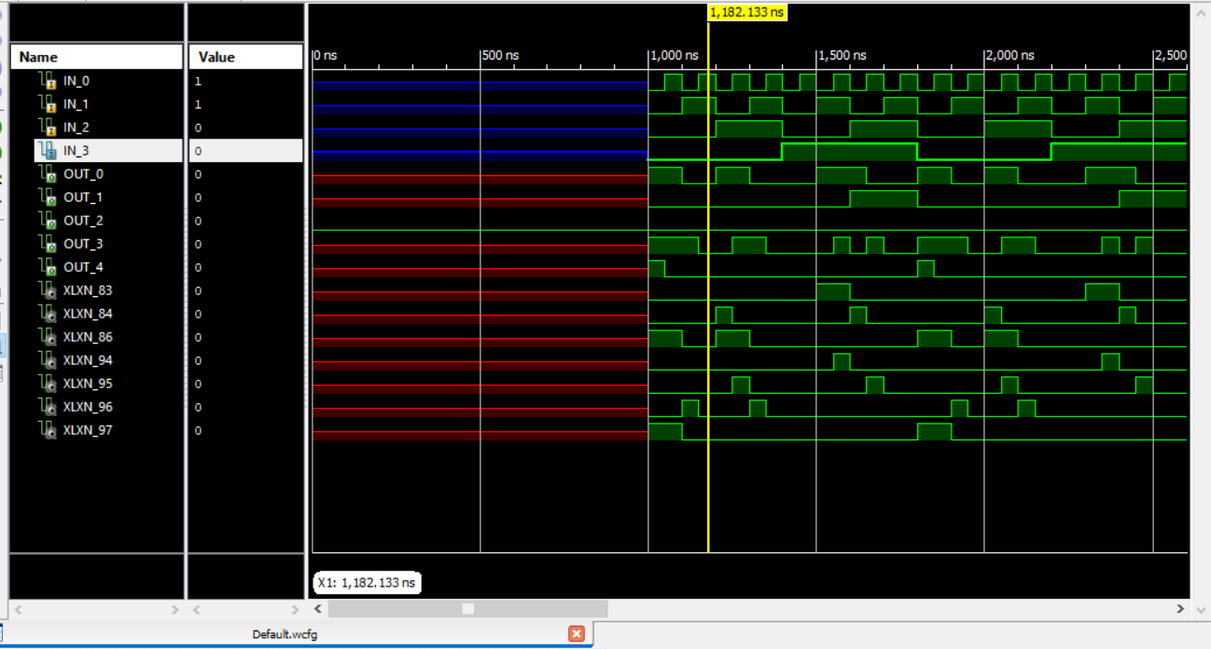

*Рис. 2. Скріншот діаграми симуляції*

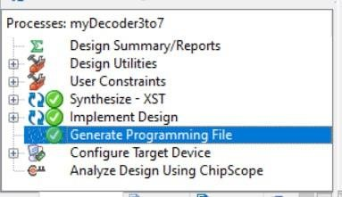

*Рис. 3. Успішно виконані процеси*

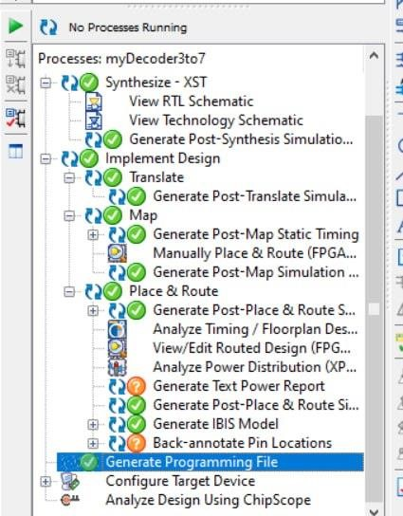

*Рис. 4. Успішно виконані процеси для решти видів симуляції*

**Висновок:** інсталював та ознайомився із середовищем для моделювання комп’ютерних систем Xilinx. Зробив та дослідив схему дешифратора 4 -> 5.